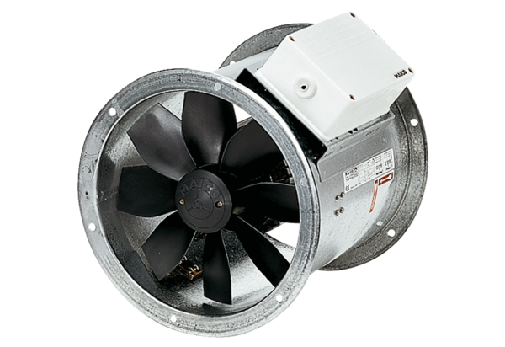Osiowy wentylator kanałowy DZR 40/6 BOpakowanie jednostkowe: 1 sztukaAsortyment: C
Numer artykułu: 0086.0029Producent: MAICO

